微专业报名教务系统相关操作说明

# 一、学生报名

1.从“数字石大”登录教务系统，点击“培养管理”后，点击左侧“辅修报名”，选择“2023-2024-2”学期后点击“查询”。

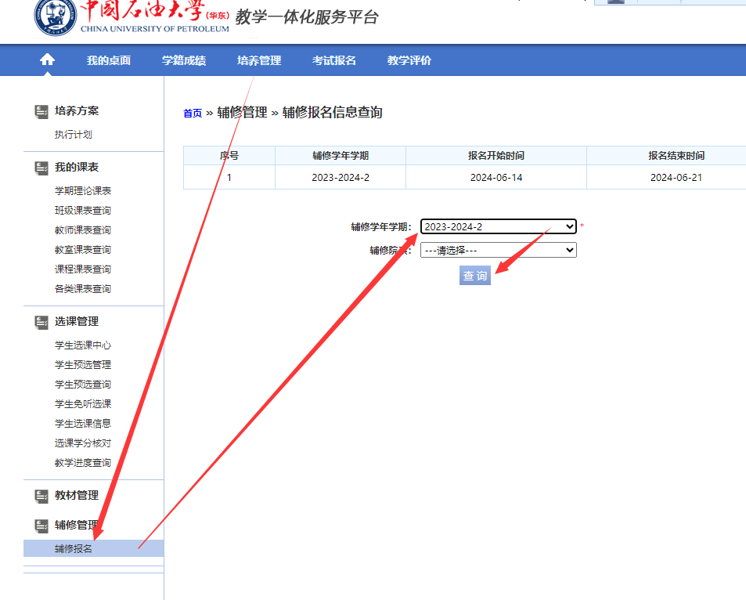

2.点击希望报名的微专业后的“报名”按钮，在弹出的窗口中上传报名材料（.doc或者.docx文件，签名处电子签名），点击“保存”

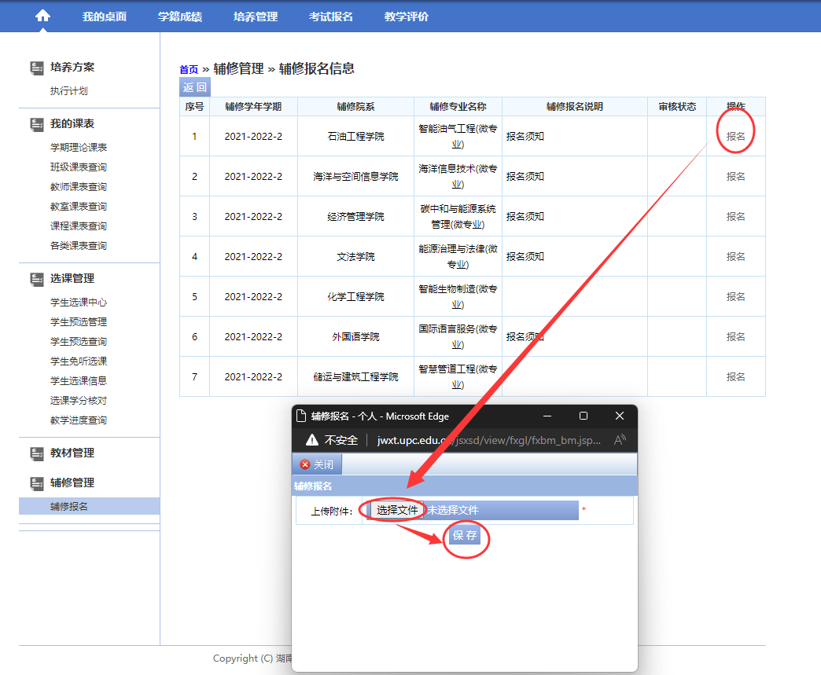

3.点击右侧“送审”，**不需要选择任何审核人**，直接在弹出窗口再点击“送审”即可。

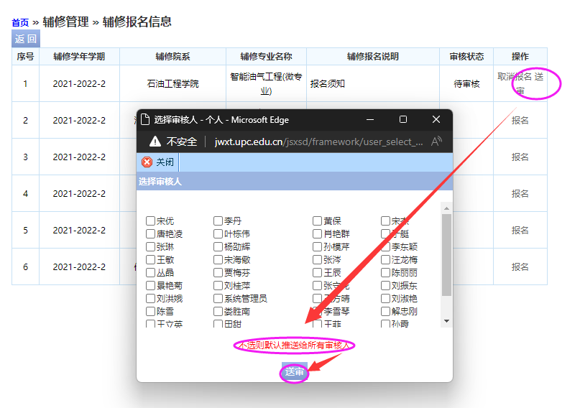

# 二、学院审核

1.教学秘书账号登录教务系统，进入“辅修管理”模块，点击左侧“辅修报名审核”，即可下载学生上传的申请表，并进行审核。

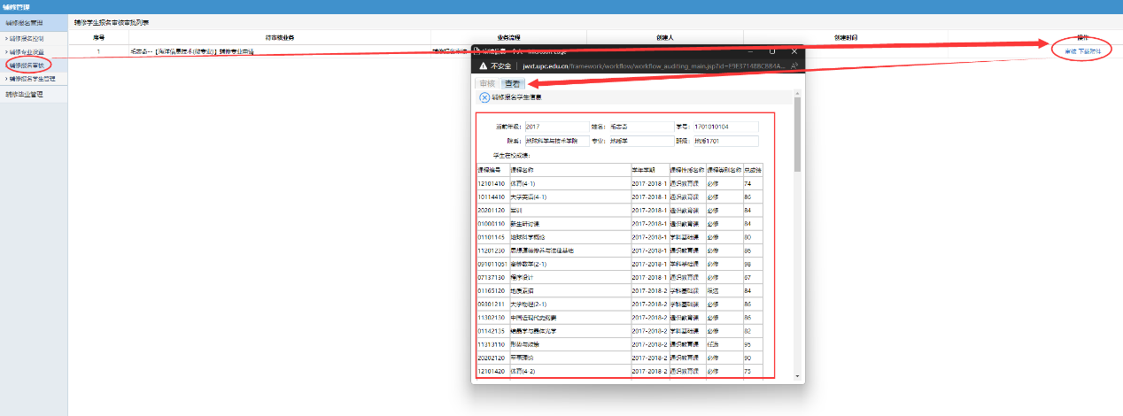

2.对于拟录取的学生，选择“审核通过”，即可将学生录取为微专业学生；对于不予录取的学生，点击“审核不通过”即可将申请退回。

